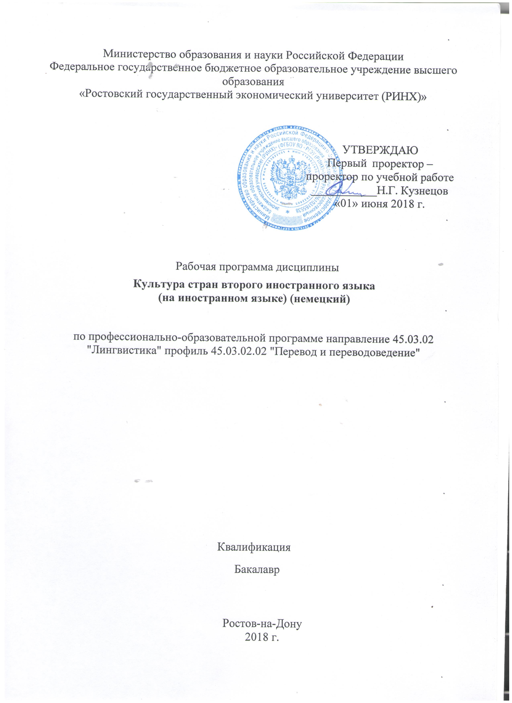

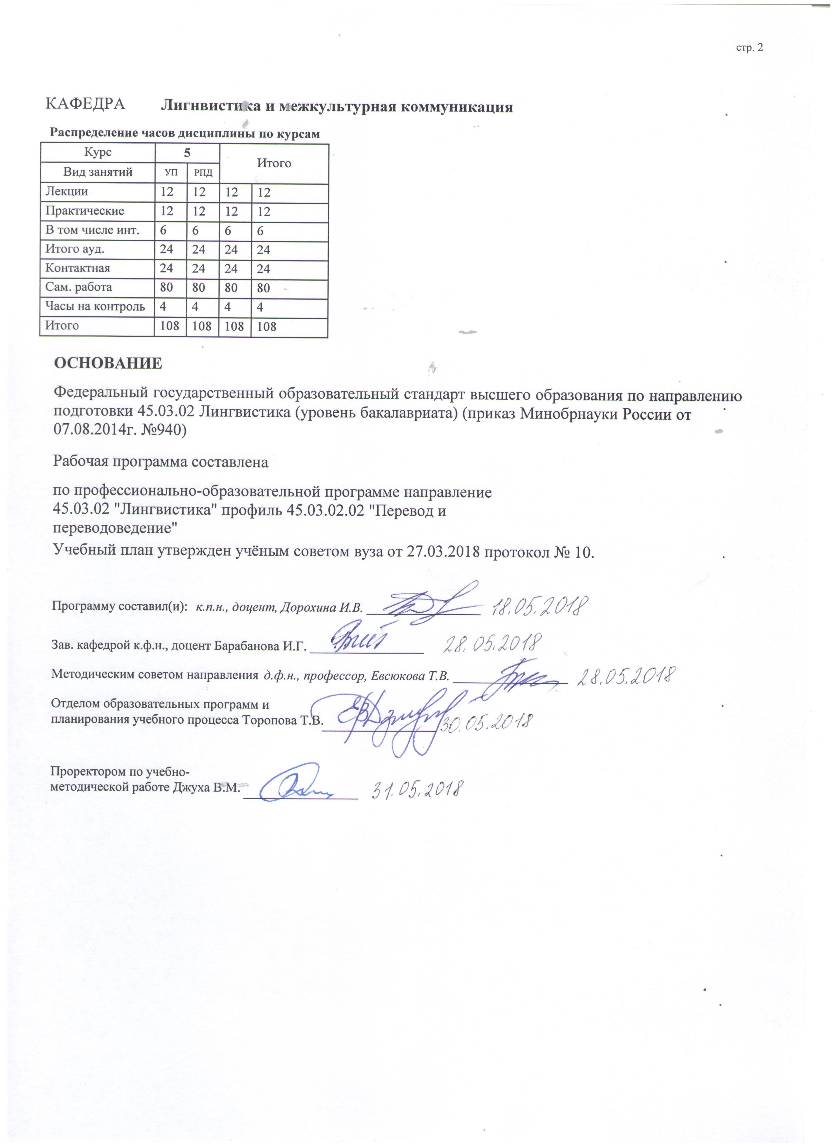

|  |  |  |  |  |  |  |  |  |  |  |  |
| --- | --- | --- | --- | --- | --- | --- | --- | --- | --- | --- | --- |
|  |  |  |  |  |  |  |  |  |  |  | стр. 3 |
|  |  |  |  |  |  |  |  |  |  |  |  |
|  | | | | | | | | | | | |
|  |  |  |  |  |  |  |  |  |  |  |  |
|  | | | | | | | | | | | |
|  |  |  |  |  |  |  |  |  |  |  |  |
|  |  |  |  |  |  | **Визирование РПД для исполнения в очередном учебном году** | | | |  |  |
|  |  |  |  |  |  |  |  |  |  |  |  |
|  | Отдел образовательных программ и планирования учебного процесса Торопова Т.В. | | | | | | |  |  |  |  |
|  |  | | | | *_________________* | | | | | | |
|  |  | | | Рабочая программа пересмотрена, обсуждена и одобрена для  исполнения в 2019-2020 учебном году на заседании | | | |
|  | кафедры | | | | | | | |  | | |
|  |
|  |  | **Лигнвистика и межкультурная коммуникация** | | | | | | | | | |
|  |  | | | | | | |  |  |  |
|  | Зав. кафедрой к.ф.н., доцент Барабанова И.Г. _________________ | | | | | | | | | | |
|  | Программу составил (и): | | *к.п.н., доцент, Дорохина И.В. _________________* | | | | | | | | |
|  |
|  | | | | | | | | | | | |
|  |  |  |  |  |  |  |  |  |  |  |  |
|  | | | | | | | | | | | |
|  |  |  |  |  |  |  |  |  |  |  |  |
|  |  |  |  |  |  | **Визирование РПД для исполнения в очередном учебном году** | | | |  |  |
|  |  |  |  |  |  |  |  |  |  |  |  |
|  | Отдел образовательных программ и планирования учебного процесса Торопова Т.В. | | | | | | |  |  |  |  |
|  | Рабочая программа пересмотрена, обсуждена и одобрена для  исполнения в 2020-2021 учебном году на заседании | | | | | | | | | | |
|  | кафедры | | | | | | | |  | | |
|  |  | **Лигнвистика и межкультурная коммуникация** | | | | | | | | | |
|  |  | | | | | | |  |  |  |
|  | Зав. кафедрой к.ф.н., доцент Барабанова И.Г. _________________ | | | | | | | | | | |
|  | Программу составил (и): | | | *к.п.н., доцент, Дорохина И.В. _________________* | | | | | | | |
|  |  |  |  |  |  |  |  |  |  |  |  |
|  | | | | | | | | | | | |
|  |  |  |  |  |  |  |  |  |  |  |  |
|  | | | | | | | | | | | |
|  |  |  |  |  |  |  |  |  |  |  |  |
|  |  |  |  |  |  | **Визирование РПД для исполнения в очередном учебном году** | | | |  |  |
|  | Отдел образовательных программ и планирования учебного процесса Торопова Т.В. | | | | | | |  |  |  |  |
|  | Рабочая программа пересмотрена, обсуждена и одобрена для  исполнения в 2021-2022 учебном году на заседании | | | | | | | | | | |
|  | кафедры | | | | | | | |  | | |
|  |  | **Лигнвистика и межкультурная коммуникация** | | | | | | | | | |
|  |  | | | | | | |  |  |  |
|  | Зав. кафедрой к.ф.н., доцент Барабанова И.Г. _________________ | | | | | | | | | | |
|  | Программу составил (и): | | | *к.п.н., доцент, Дорохина И.В. _________________* | | | | | | | |
|  |  |  |  |  |  |  |  |  |  |  |  |
|  | | | | | | | | | | | |
|  |  |  |  |  |  |  |  |  |  |  |  |
|  | | | | | | | | | | | |
|  |  |  |  |  |  |  |  |  |  |  |  |
|  |  |  |  |  |  | **Визирование РПД для исполнения в очередном учебном году** | | | |  |  |
|  | Отдел образовательных программ и планирования учебного процесса Торопова Т.В. | | | | | | |  |  |  |  |
|  | Рабочая программа пересмотрена, обсуждена и одобрена для  исполнения в 2022-2023 учебном году на заседании | | | | | | | | | | |
|  | кафедры | | | | | | | |  | | |
|  |  | **Лигнвистика и межкультурная коммуникация** | | | | | | | | | |
|  |  | | | | | | |  |  |  |
|  |  |  |  |  |  |  |  |  |  |  |  |
|  | Зав. кафедрой к.ф.н., доцент Барабанова И.Г. _________________ | | | | | | | | | | |
|  | Программу составил (и): | | | *к.п.н., доцент, Дорохина И.В. _________________* | | | | | | | |
|  |  | | | | | | | | | | |

|  |  |  |  |  |  |  |  |  |  |  |  |  |
| --- | --- | --- | --- | --- | --- | --- | --- | --- | --- | --- | --- | --- |
| УП: z45.03.02.02_1.plx | | | | | |  |  |  |  |  |  | стр. 4 |
| **1. ЦЕЛИ ОСВОЕНИЯ ДИСЦИПЛИНЫ** | | | | | | | | | | | | |
| 1.1 | | Цели: ознакомить студентов с основными понятиями, концепциями, реалиями и терминами культуры стран изучаемого языка, создать историко-социокультурную базу знаний об историческом развитии и культурном наследии стран изучаемого языка. | | | | | | | | | | |
| 1.2 | | Задачи:создать историко-социокультурную базу фоновых знаний об особенностях исторического и культурного развития стран изучаемого языка; сформировать систему представлений о государственном и общественном устройстве стран изучаемого языка на современном этапе; сформировать культурную грамотность для обеспечения эффективности коммуникативной и межкультурной компетенций; обеспечить понимание социокультурно маркированной лексики, т.е. тех языковых единиц, которые отражают национальные особенности культуры народа-носителя и среды его существования. | | | | | | | | | | |
|  |  |  |  |  |  |  |  |  |  |  |  |  |
| **2. МЕСТО ДИСЦИПЛИНЫ В СТРУКТУРЕ ОБРАЗОВАТЕЛЬНОЙ ПРОГРАММЫ** | | | | | | | | | | | | |
| Цикл (раздел) ООП: | | | | Б1.В | | | | | | | | |
| **2.1** | | **Требования к предварительной подготовке обучающегося:** | | | | | | | | | | |
| 2.1.1 | | Необходимыми условиями для успешного освоения дисциплины являются навыки, знания и умения, полученные в результате изучения дисциплин: | | | | | | | | | | |
| 2.1.2 | | Древние языки и культуры | | | | | | | | | | |
| 2.1.3 | | Культурология | | | | | | | | | | |
| 2.1.4 | | Практический курс второго иностранного языка | | | | | | | | | | |
| **2.2** | | **Дисциплины и практики, для которых освоение данной дисциплины (модуля) необходимо как предшествующее:** | | | | | | | | | | |
| 2.2.1 | | Практика устной и письменной речи (второй иностранный язык) | | | | | | | | | | |
| 2.2.2 | | Практикум по культуре речевого общения второго иностранного языка | | | | | | | | | | |
|  |  |  |  |  |  |  |  |  |  |  |  |  |
| **3. ТРЕБОВАНИЯ К РЕЗУЛЬТАТАМ ОСВОЕНИЯ ДИСЦИПЛИНЫ** | | | | | | | | | | | | |
| **ОК-2: способностью руководствоваться принципами культурного релятивизма и этическими нормами, предполагающими отказ от этноцентризма и уважение своеобразия иноязычной культуры и ценностных ориентаций иноязычного социума** | | | | | | | | | | | | |
| **Знать:** | | | | | | | | | | | | |
|  | основные особенности проявления национальной культуры и традиций стран изучаемого языка | | | | | | | | | | | |
|  |  |  |  |  |  |  |  |  |  |  |  |  |
| **Уметь:** | | | | | | | | | | | | |
|  | пользоваться правилами речевого этикета, принятого в иноязычном социуме | | | | | | | | | | | |
|  |  |  |  |  |  |  |  |  |  |  |  |  |
| **Владеть:** | | | | | | | | | | | | |
|  | определенным объемом страноведческой информации и навыками межкультурного диалога в общей и профессиональной сферах общения | | | | | | | | | | | |
| **ПК-8: владением методикой подготовки к выполнению перевода, включая поиск информации в справочной, специальной литературе и компьютерных сетях** | | | | | | | | | | | | |
| **Знать:** | | | | | | | | | | | | |
|  | основную справочную, специальную литературу и информационные ресурсы для поиска информации при подготовке к выполнению перевода | | | | | | | | | | | |
| **Уметь:** | | | | | | | | | | | | |
|  | определить необходимые каналы поиска информации в процессе подготовки к выполнению перевода | | | | | | | | | | | |
|  |  |  |  |  |  |  |  |  |  |  |  |  |
| **Владеть:** | | | | | | | | | | | | |
|  | методикой подготовки к выполнению перевода, включая поиск информации в справочной, специальной литературе и компьютерных сетях | | | | | | | | | | | |
|  |  |  |  |  |  |  |  |  |  |  |  |  |
| **4. СТРУКТУРА И СОДЕРЖАНИЕ ДИСЦИПЛИНЫ (МОДУЛЯ)** | | | | | | | | | | | | |
| **Код занятия** | | | **Наименование разделов и тем /вид занятия/** | | **Семестр / Курс** | | **Часов** | **Компетен-**  **ции** | **Литература** | **Интре ракт.** | **Примечание** | |
|  | | | **Раздел 1. Культура Германии от галльских племен до времени М.Лютера.** | |  | |  |  |  |  |  | |
| 1.1 | | | Тема: Историко-культурные памятники Германии. Особенности немецкой культуры. Достопримечательности Германии. /Лек/ | | 5 | | 2 | ОК-2 | Л1.1 Л1.2 Л1.3 Л2.1 Л2.2  Э1 Э2 | 0 |  | |

|  |  |  |  |  |  |  |  |  |  |
| --- | --- | --- | --- | --- | --- | --- | --- | --- | --- |
| УП: z45.03.02.02_1.plx | | |  |  |  |  |  |  | стр. 5 |
| 1.2 | Тема: Знаменитая мюнхенская библиотека земли Бавария (около 4 млн книг). Лейпцигская Немецкая библиотека (более 6 млн книг на немецком языке).Берлинская государственная библиотека и другие примеры немецкого культурного наследия. /Пр/ | 5 | | 2 | ОК-2 | Л1.1 Л1.2 Л1.3 Л2.1 Л2.2  Э1 Э2 | 2 |  | |
| 1.3 | Адам Эльсхеймер - живописец нового европейского художественного видения: годы жизни и основые произведения. /Ср/ | 5 | | 4 | ОК-2 | Л1.1 Л1.2 Л1.3 Л2.1 Л2.2  Э1 Э2 | 0 |  | |
| 1.4 | Тема: Германская империя. Священно- римская империя (962-1806 годы): образование и причины распада. /Пр/ | 5 | | 2 | ОК-2 | Л1.1 Л1.2 Л1.3 Л2.1 Л2.2  Э1 Э2 | 0 |  | |
| 1.5 | Искусство романской эпохи немецких земель 10-13 веков. Создание витражей, немецкое ковроткачество. Развитие ювелирного дела. Подрожание образцам зданий Византии (императорский дворец и часовня в городе Ахен). /Ср/ | 5 | | 4 | ОК-2 | Л1.1 Л1.2 Л1.3 Л2.1 Л2.2  Э1 Э2 | 0 |  | |
| 1.6 | Тема: Немецкая готика. Влияние готики Франции.Возникновение сооружений романско-готического стиля (Михаэльскирхе, XI в., Хильдесхайм, Нижняя Саксония). /Лек/ | 5 | | 2 | ОК-2 | Л1.1 Л1.2 Л1.3 Л2.1 Л2.2  Э1 Э2 | 0 |  | |
| 1.7 | Тема: Влияние французской культурной традиции и готического стиля. Изменение «модели развития» в жизни страны после завершения Реконкисты. /Пр/ | 5 | | 2 | ОК-2 | Л1.1 Л1.2 Л1.3 Л2.1 Л2.2  Э1 Э2 | 0 |  | |
| 1.8 | Формирование военных поселений (Трир, Кёльн, Аугсбург, Майнц).Архитектура городов. Новые постройки:рыночная площадь, монастыри, крепости (описание и примеры). /Ср/ | 5 | | 6 | ОК-2 | Л1.1 Л1.2 Л1.3 Л2.1 Л2.2  Э1 Э2 | 0 |  | |
| 1.9 | Тема: Архитектура старинных немецких городов и поселков в стиле Фахверк. Отличительные характеристики немецкого строительства. /Лек/ | 5 | | 2 | ОК-2 | Л1.1 Л1.2 Л1.3 Л2.1 Л2.2  Э1 Э2 | 0 |  | |
| 1.10 | Тема: Декоративное искусство средневековья. Скульптор Вит Ствош и его знаменитый Алтарь в Кафедральном соборе города Бамберг:ценность и новые направления. /Ср/ | 5 | | 6 | ОК-2 | Л1.1 Л1.2 Л1.3 Л2.1 Л2.2  Э1 Э2 | 0 |  | |
| 1.11 | Развитие культуры и искусства эпохи Возрождения в Германии.Влияние идей Реформации.Религиозный раскол и отход немецких земель от католицизма. /Ср/ | 5 | | 6 | ОК-2 | Л1.1 Л1.2 Л1.3 Л2.1 Л2.2  Э1 Э2 | 0 |  | |
|  | **Раздел 2. Основные тенденции развития культуры Германии XIX- XX вв.** |  | |  |  |  |  |  | |
| 2.1 | Тема: От Просвещения к романтизму - немецкий вариант. Основные представители и знаменитые произведения. /Пр/ | 5 | | 2 | ОК-2 | Л1.1 Л1.2 Л1.3 Л2.1 Л2.2  Э1 Э2 | 0 |  | |

|  |  |  |  |  |  |  |  |  |  |
| --- | --- | --- | --- | --- | --- | --- | --- | --- | --- |
| УП: z45.03.02.02_1.plx | | |  |  |  |  |  |  | стр. 6 |
| 2.2 | Тема: Начало промышленного переворота в Германии. Предпосылки и итоги. /Ср/ | 5 | | 4 | ОК-2 | Л1.1 Л1.2 Л1.3 Л2.1 Л2.2  Э1 Э2 | 0 |  | |
| 2.3 | Объединение немецких княжеств в единое государство под руководством воинственной Пруссии. Франко- Прусская война (1870-1871): начало и итоги. /Ср/ | 5 | | 4 | ОК-2 | Л1.1 Л1.2 Л1.3 Л2.1 Л2.2  Э1 Э2 | 0 |  | |
| 2.4 | Тема: Германия-символ огромных музеев. Начало строительства знаменитых соборов: проблемы реализации. /Лек/ | 5 | | 4 | ОК-2 | Л1.1 Л1.2 Л1.3 Л2.1 Л2.2  Э1 Э2 | 0 |  | |
| 2.5 | Тема: Старая Пинакотека, Мюнхен (арх. Лео фон Кленце),здание Дрезденской картинной галереи (арх. Готфрид Земпер),музейный остров в Берлине и другие достопримечательности Германии. /Ср/ | 5 | | 8 | ОК-2 | Л1.1 Л1.2 Л1.3 Л2.1 Л2.2  Э1 Э2 | 0 |  | |
| 2.6 | Творчество Морица Даниэля Оппенгейма (биография и его работы). /Ср/ | 5 | | 6 | ОК-2 | Л1.1 Л1.2 Л1.3 Л2.1 Л2.2  Э1 Э2 | 0 |  | |
| 2.7 | Тема: Немецкая культура середины и вт. пол. XIX века. Кёльнский собор: история строительства, его развитие. /Пр/ | 5 | | 2 | ОК-2 | Л1.1 Л1.2 Л1.3 Л2.1 Л2.2  Э1 Э2 | 2 |  | |
| 2.8 | Тема: Романтики Германии. К. Д. Фридрих, Э.Т.А. Гофман и Г. Гейне.Влияние немецкого романтизма на немецкую культуру в целом. /Ср/ | 5 | | 6 | ОК-2 | Л1.1 Л1.2 Л1.3 Л2.1 Л2.2  Э1 Э2 | 0 |  | |
| 2.9 | Традиции немецкого искусства: утраченные демократические установки и темы (Кете Кольвиц, Эрнст Барлах). /Ср/ | 5 | | 6 | ОК-2 | Л1.1 Л1.2 Л1.3 Л2.1 Л2.2  Э1 Э2 | 0 |  | |
| 2.10 | Тема: Возникновение формалистических, агрессивно- модерновых стилей: проблемы немецкой культуры в середине XX века. /Лек/ | 5 | | 2 | ОК-2 | Л1.1 Л1.2 Л1.3 Л2.1 Л2.2  Э1 Э2 | 0 |  | |
| 2.11 | Тема: Немецкий модерн и экспрессионизм.Представители и особенности. /Ср/ | 5 | | 8 | ОК-2 | Л1.1 Л1.2 Л1.3 Л2.1 Л2.2  Э1 Э2 | 0 |  | |
| 2.12 | Расцвет абстракционизма в Германии в XX веке. /Ср/ | 5 | | 4 | ОК-2 | Л1.1 Л1.2 Л1.3 Л2.1 Л2.2  Э1 Э2 | 0 |  | |
| 2.13 | Тема:Новые направления в искусстве Германии середины XX века - начало XXI века(футуризм,дадаизм и др.). /Пр/ | 5 | | 2 | ОК-2 | Л1.1 Л1.2 Л1.3 Л2.1 Л2.2  Э1 Э2 | 2 |  | |
| 2.14 | Тема:Лео Бройер – немецкий представитель стиля «Новая вещественность" и другие стили и направления. /Ср/ | 5 | | 8 | ОК-2 | Л1.1 Л1.2 Л1.3 Л2.1 Л2.2  Э1 Э2 | 0 |  | |
| 2.15 | /Зачёт/ | 5 | | 4 | ОК-2 | Л1.1 Л1.2 Л1.3 Л2.1 Л2.2  Э1 Э2 | 0 |  | |
|  |  |  |  |  |  |  |  |  |  |
| **5. ФОНД ОЦЕНОЧНЫХ СРЕДСТВ** | | | | | | | | | |
| **5.1. Фонд оценочных средств для проведения промежуточной аттестации** | | | | | | | | | |
| Вопросы к зачету: | | | | | | | | | |

|  |  |  |  |  |  |  |
| --- | --- | --- | --- | --- | --- | --- |
| УП: z45.03.02.02_1.plx | | | |  |  | стр. 7 |
| 1. Wann wurde die Bundesrepublik Deutschland gegründet?  2. Wer war der erste deutsche Bundeskanzler?  3. Warum ist der 3. Oktober 1990 ein wichtiger Tag in der deutschen Geschichte?  4. Wie heißt das deutsche Parlament?  5. Welche politische Partei war unter Bundeskanzler Helmut Schmidt an der Regierung?  6. Was ist das Ruhrgebiet?  7. Wer schrieb das Drama „Faust"?  8. Wer ist Werner Herzog?  9. Wer war Max Planck?  10. Wer trainierte die deutsche Fußball-Nationalmannschaft für die Weltmeisterschaft 1998?  11. Was ist der „ADAC"?  12. Was ist die höchste Güteklasse für einen deutschen Wein?  13. Was ist der „Grüne Punkt"?  14. Wie heißt die größte Telefongesellschaft Deutschlands?  15. Wie heißt die Schweizer Währung?  16. Wo liegt das deutsche „Silikontal"?  17. Welcher ist der wichtigste Seehafen Deutschlands?  18. Wo hat die Deutsche?  19. Bundesbank ihren Sitz?  20. In welcher Stadt haben die Autohersteller DaimlerChrysler und Porsche ihren Sitz? | | | | | | |
| **5.2. Фонд оценочных средств для проведения текущего контроля** | | | | | | |
| Структура и содержание фонда оценочных средств представлены в Приложении 1 к рабочей программе дисциплины. | | | | | | |
|  |  |  |  |  |  |  |
| **6. УЧЕБНО-МЕТОДИЧЕСКОЕ И ИНФОРМАЦИОННОЕ ОБЕСПЕЧЕНИЕ ДИСЦИПЛИНЫ (МОДУЛЯ)** | | | | | | |
| **6.1. Рекомендуемая литература** | | | | | | |
| **6.1.1. Основная литература** | | | | | | |
|  | Авторы, составители | | Заглавие | | Издательство, год | Колич-во |
| Л1.1 | Юдина Е. В. | | Русско-немецкий словарь делового языка: актуал. слов. с учетом новой орфографии | | СПб.: КАРО, 2005 | 50 |
| Л1.2 | Панасюк Х. Г.-И. | | Германия: Страна и люди: На нем. языке | | Минск: Вышэйшая шк., 1998 | 83 |
| Л1.3 | Бакурова Е. Н. | | HEIMATKULTUR IM GESPRCH: учебное пособие по немецкому языку | | Елец: Елецкий государственный университет им. И. А. Бунина, 2010 | <http://biblioclub.ru/> - неограниченный доступ для зарегистрированных пользователей |
| **6.1.2. Дополнительная литература** | | | | | | |
|  | Авторы, составители | | Заглавие | | Издательство, год | Колич-во |
| Л2.1 |  | | Современный немецко-русский русско-немецкий словарь: 32000 сл. и выражений соврем. нем. яз. | | М.: РИПОЛ КЛАССИК, 2004 | 48 |
| Л2.2 | Виндесхей М. К., Вагнер Н., Шаррер А., Шевцова В. | | Немецкий язык. Основные понятия хозяйственного и гражданского права Германии: учеб. пособие для вузов | | Минск: Амалфея, 2005 | 20 |
| **6.2. Перечень ресурсов информационно-телекоммуникационной сети "Интернет"** | | | | | | |
| Э1 | Немецкий для всех - http://www.studygerman.ru/ | | | | | |
| Э2 | Многоязычный сайт для изучения немецкого - http://deutsch.info/ru | | | | | |
| **6.3. Перечень программного обеспечения** | | | | | | |
| 6.3.1 | | Microsoft Office | | | | |
| 6.3.2 | | ABBYY Lingvo 12: электронный словарь | | | | |
| **6.4 Перечень информационных справочных систем** | | | | | | |
| 6.4.1 | | Консультант+ | | | | |
|  |  |  |  |  |  |  |
| **7. МАТЕРИАЛЬНО-ТЕХНИЧЕСКОЕ ОБЕСПЕЧЕНИЕ ДИСЦИПЛИНЫ (МОДУЛЯ)** | | | | | | |
| 7.1 | | Помещения для проведения всех видов работ, предусмотренных учебным планом, укомплектованы необходимой специализированной учебной мебелью и техническими средствами обучения. Для проведения лекционных занятий используется демонстрационное оборудование. | | | | |
|  |  |  |  |  |  |  |
| **8. МЕТОДИЧЕСТКИЕ УКАЗАНИЯ ДЛЯ ОБУЧАЮЩИХСЯ ПО ОСВОЕНИЮ ДИСЦИПЛИНЫ (МОДУЛЯ)** | | | | | | |
| Методические указания по освоению дисциплины представлены в Приложении 2 к рабочей программе дисциплины. | | | | | | |

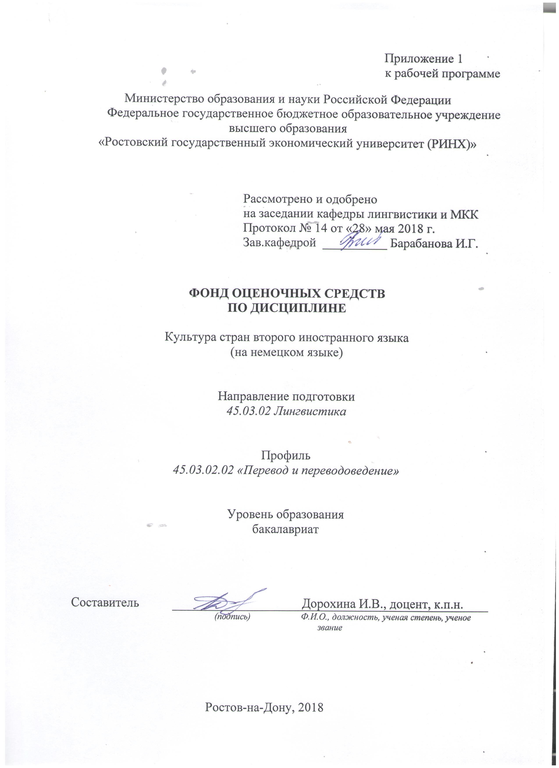

**Оглавление**

1 Перечень компетенций с указанием этапов их формирования в процессе освоения образовательной программы 3

2 Описание показателей и критериев оценивания компетенций на различных этапах их формирования, описание шкал оценивания 3

3 Типовые контрольные задания или иные материалы, необходимые для оценки знаний, умений, навыков и (или) опыта деятельности, характеризующих этапы формирования компетенций в процессе освоения образовательной программы 10

4 Методические материалы, определяющие процедуры оценивания знаний, умений, навыков и (или) опыта деятельности, характеризующих этапы формирования компетенций 24

**1 Перечень компетенций с указанием этапов их формирования в процессе освоения образовательной программы**

Перечень компетенций с указанием этапов их формирования представлен в п. 3. «Требования к результатам освоения дисциплины» рабочей программы дисциплины.

**2 Описание показателей и критериев оценивания компетенций на различных этапах их формирования, описание шкал оценивания**

2.1 Показатели и критерии оценивания компетенций:

|  |  |  |  |
| --- | --- | --- | --- |
| ЗУН, составляющие компетенцию | Показатели оценивания | Критерии оценивания | Средства оценивания |
| ОК -2- способность руководствоваться принципами культурного релятивизма и этическими нормами, предполагающими отказ от этноцентризма и уважение своеобразия иноязычной культуры и ценностных ориентаций иноязычного социума | | | |
| **Знать:**  1. Особенности и механизмы  функционирования культурных  ценностей и норм, а также понимание  важности сохранения многообразия  культур | Анализ фонетических, лексических и синтаксических стилистических средств в текстах различных функциональных стилей | •Оценка «отлично» выставляется студенту, если студент: 1) полно и аргументированно отвечает по содержанию задания; 2) обнаруживает понимание материала, может обосновать свои суждения, применить знания на практике, может привести необходимые примеры не только по учебнику, но и самостоятельно составленные; 3) излагает материал последовательно и правильно.  •Оценка «хорошо» выставляется студенту, если студент дает ответ, удовлетворяющий тем же требованиям, что и для оценки «5 баллов», но допускает 1-2 ошибки, которые сам же исправляет.  •Оценка «удовлетворительно» выставляется студенту, если студент обнаруживает знание и понимание основных положений данного задания, но: 1) излагает материал неполно и допускает неточности в произношении слов, определении понятий или формулировке правил; 2) не умеет достаточно глубоко и доказательно обосновать свои суждения и привести свои примеры; 3) излагает материал непоследовательно и допускает ошибки.  •Оценка «неудовлетворительно» выставляется студенту, если он обнаруживает незнание ответа на соответствующее задание, допускает ошибки в употреблении слов, формулировке определений и правил, искажающие их смысл, беспорядочно и неуверенно излагает материал. | О – опрос, модуль 1 -2(вопросы 1-23) |
| **Уметь:**  1. Руководствоваться  культурологическими принципами сохранения культурного  многообразия, проявлять уважение к  другим, иноязычным культурам | Подготовка эссе по темам модуля 1-6 | –оценка «отлично»: не менее 200 -250 слов по теме, допускаются отдельные орфографические ошибки, отсутствуют грамматические ошибки, соблюден объем работы, соответствие теме, отражены ли все указанные в задании аспекты, стилевое оформление речи соответствует типу задания, аргументация на соответствующем уровне, соблюдение норм вежливости.  –оценка «хорошо» – допускаются орфографические и отдельные грамматические, логические и стилистические погрешности. Содержание (соблюдение объема работы, соответствие теме, отражены ли все указанные в задании аспекты, стилевое оформление речи соответствует типу задания, аргументация на соответствующем уровне, соблюдение норм вежливости.  –оценка «удовлетворительно» – наличие твердых знаний в объеме пройденного курса в соответствии с целями обучения, изложение ответов с отдельными ошибками.  –оценка «неудовлетворительно» – ответы не связаны с вопросами, наличие грубых ошибок в ответе, непонимание сущности излагаемого вопроса, неумение применять знания на практике, неуверенность и неточность ответов на дополнительные и наводящие вопросы. | ЭС – эссе,  модуль 1-2(вариант 1-2) |
| **Владеть:**  1. Некоторыми культурно-этическими нормами общения в  иноязычной среде | Анализ и систематизация пройденного материала, использование дополнительного материала | •Оценка «отлично» выставляется студенту, если студент: 1) полно и аргументированно отвечает по содержанию задания; 2) обнаруживает понимание материала, может обосновать свои суждения, применить знания на практике, может привести необходимые примеры не только по учебнику, но и самостоятельно составленные; 3) излагает материал последовательно и правильно.  •Оценка «хорошо» выставляется студенту, если студент дает ответ,удовлетворяющий тем же требованиям, что и для оценки «5 баллов», но допускает 1-2 ошибки, которые сам же исправляет.  •Оценка «удовлетворительно» выставляется студенту, если студент обнаруживает знание и понимание основных положений данного задания, но: 1) излагает материал неполно и допускает неточности в произношении слов, определении понятий или формулировке правил; 2) не умеет достаточно глубоко и доказательно обосновать свои суждения и привести свои примеры; 3) излагает материал непоследовательно и допускает ошибки.  •Оценка «неудовлетворительно» выставляется студенту, если он обнаруживает незнание ответа на соответствующее задание, допускает ошибки в употреблении слов, формулировке определений и правил, искажающие их смысл, беспорядочно и неуверенно излагает материал. | С –самостоятельная работа,модуль1- 2 (вопросы 1-4),  К(СЗ)- кейсы (ситуационные задания) |
| ПК-8: владением методикой подготовки к выполнению перевода, включая поиск информации в справочной, специальной литературе и компьютерных сетях | | | |
| **Знать:**  основную справочную, специальную литературу и информационные ресурсы для поиска информации при подготовке к выполнению перевода | Анализ и систематизация пройденного материала, использование дополнительного материала | •Оценка «отлично» выставляется студенту, если студент: 1) полно и аргументированно отвечает по содержанию задания; 2) обнаруживает понимание материала, может обосновать свои суждения, применить знания на практике, может привести необходимые примеры не только по учебнику, но и самостоятельно составленные; 3) излагает материал последовательно и правильно.  •Оценка «хорошо» выставляется студенту, если студент дает ответ, удовлетворяющий тем же требованиям, что и для оценки «5 баллов», но допускает 1-2 ошибки, которые сам же исправляет.  •Оценка «удовлетворительно» выставляется студенту, если студент обнаруживает знание и понимание основных положений данного задания, но: 1) излагает материал неполно и допускает неточности в произношении слов, определении понятий или формулировке правил; 2) не умеет достаточно глубоко и доказательно обосновать свои суждения и привести свои примеры; 3) излагает материал непоследовательно и допускает ошибки.  •Оценка «неудовлетворительно» выставляется студенту, если он обнаруживает незнание ответа на соответствующее задание, допускает ошибки в употреблении слов, формулировке определений и правил, искажающие их смысл, беспорядочно и неуверенно излагает материал. | Кейс-задача – задание 1 |
| **Уметь:**  определить необходимые каналы поиска информации в процессе подготовки к выполнению перевода | Анализ и систематизация пройденного материала, использование дополнительного материала | •Оценка «отлично» выставляется студенту, если студент: 1) полно и аргументированно отвечает по содержанию задания; 2) обнаруживает понимание материала, может обосновать свои суждения, применить знания на практике, может привести необходимые примеры не только по учебнику, но и самостоятельно составленные; 3) излагает материал последовательно и правильно.  •Оценка «хорошо» выставляется студенту, если студент дает ответ, удовлетворяющий тем же требованиям, что и для оценки «5 баллов», но допускает 1-2 ошибки, которые сам же исправляет.  •Оценка «удовлетворительно» выставляется студенту, если студент обнаруживает знание и понимание основных положений данного задания, но: 1) излагает материал неполно и допускает неточности в произношении слов, определении понятий или формулировке правил; 2) не умеет достаточно глубоко и доказательно обосновать свои суждения и привести свои примеры; 3) излагает материал непоследовательно и допускает ошибки.  •Оценка «неудовлетворительно» выставляется студенту, если он обнаруживает незнание ответа на соответствующее задание, допускает ошибки в употреблении слов, формулировке определений и правил, искажающие их смысл, беспорядочно и неуверенно излагает материал. | Кейс-задача – задание 2 |
| **Владеть:**  методикой подготовки к выполнению перевода, включая поиск информации в справочной, специальной литературе и компьютерных сетях | Выполнение типовых заданий самостоятельной работы для оценки знаний, характеризующих этапы формирования компетенции | Отлично – от 80% до 100% верных ответов  Хорошо – от 60% до 80%  Уд. – от 40% и т.д. | Т – тест (тесты 1-3) |

2.2 Шкалы оценивания:

Текущий контроль успеваемости и промежуточная аттестация осуществляется в рамках накопительной балльно-рейтинговой системы в 100-балльной шкале:

50-100 баллов (зачет) выставляется, если студент продемонстрировал знания, умения и владения в объеме 2/3 изученного материала, соответствующие оценке «удовлетворительно» или выше;

0-49 баллов (незачет) выставляется, если студент продемонстрировал недостаточные знания, умения и владения в более чем ½ изученного материала, которые соответствуют оценке «неудовлетворительно»

**3 Типовые контрольные задания или иные материалы, необходимые для оценки знаний, умений, навыков и (или) опыта деятельности, характеризующих этапы формирования компетенций в процессе освоения образовательной программы**

Министерство образования и науки Российской Федерации

Федеральное государственное бюджетное образовательное учреждение высшего образования

«Ростовский государственный экономический университет (РИНХ)»

Кафедра лингвистики и межкультурной коммуникации

**Вопросы к зачету**

по дисциплине*Культура стран второго иностранного языка*

*(на немецком языке)*

1. Wann wurde die Bundesrepublik Deutschland gegründet?

2. Wer war der erste deutsche Bundeskanzler?

3. Warum ist der 3. Oktober 1990 ein wichtiger Tag in der deutschen Geschichte?

4. Wie heißt das deutsche Parlament?

5. Welche politische Partei war unter Bundeskanzler Helmut Schmidt an der Regierung?

6. Was ist das Ruhrgebiet?

7. Wer schrieb das Drama „Faust"?

8. Wer ist Werner Herzog?

9. Wer war Max Planck?

10. Wer trainierte die deutsche Fußball-Nationalmannschaft für die Weltmeisterschaft 1998?

11. Was ist der „ADAC"?

12. Was ist die höchste Güteklasse für einen deutschen Wein?

13. Was ist der „Grüne Punkt"?

14. Wie heißt die größte Telefongesellschaft Deutschlands?

15. Wie heißt die Schweizer Währung?

16. Wo liegt das deutsche „Silikontal"?

17. Welcher ist der wichtigste Seehafen Deutschlands?

18. Wo hat die Deutsche

Bundesbank ihren Sitz?

19. In welcher Stadt haben die Autohersteller DaimlerChrysler und Porsche ihren Sitz?

20. Was ist die meistgelesene Tageszeitung in Deutschland?

**Критерии оценивания:**

- оценка «зачтено»: выставляется, если студент продемонстрировал знания, умения и владения в объеме 2/3 изученного материала, соответствующие оценке «удовлетворительно» или выше;

- оценка «не зачтено»: выставляется, если студент продемонстрировал недостаточные знания, умения и владения в более чем ½ изученного материала, которые соответствуют оценке «неудовлетворительно».

Министерство образования и науки Российской Федерации

Федеральное государственное бюджетное образовательное учреждение высшего образования

«Ростовский государственный экономический университет (РИНХ)»

Кафедра лингвистики и межкультурной коммуникации

**Перечень тем по устному опросу обучающихся**

по дисциплине*Культура стран второго иностранного языка*

*(на немецком языке)*

1. Wie viele Bundesländer hat die Bundesrepublik Deutschland?

2. Welches Tier ist das Wappentier der Bundesrepublik Deutschland?

3. Wie heißt der jetzige Bundeskanzler?

4. Wie heißt die deutsche Verfassung?

5. Was bezahlt man in Deutschland automatisch, wenn man fest angestellt ist?

6. Was steht nicht im Grundgesetz von Deutschland?

7. Welche Parteien wurden in Deutschland 2007 zur Partei "Die Linke"?

8. Wie heißt Deutschlands heutiges Staatsoberhaupt?

9. Wer wählt den deutschen Bundeskanzler / die deutsche Bundeskanzlerin?

10. Welche Pflicht gilt in Deutschland nur für männliche und nicht für weibliche Staatsangehörige?

11. Wie oft gibt es normalerweise Bundestagswahlen in Deutschland?

12. Wie viele Nachbarländer hat Deutschland?

13. Welcher Fluss bildet die Grenze zwischen Deutschland und Polen?

14. Wie heißt die Hauptstadt von Deutschland? Von Österreich? Von der Schweiz?

15. Wie viele Einwohner hat Deutschland? Österreich? Die Schweiz?

16. An welchen zwei Meeren liegt Deutschland?

17. Welche Bundesländer liegen am Meer?

18. Welche deutschen Städte sind gleichzeitig Bundesländer?

19. Liegt Bayern in Süddeutschland oder Mitteldeutschland?

20. Welches Bundesland liegt westlich von Bayern an der Grenze zu Frankreich?

21. Von welchem Bundesland ist Wiesbaden die Hauptstadt?

22. An welchem Fluss liegt Köln?

23. In welche Richtung fließt die Donau: von Süden nach Norden oder von Westen nach Osten?

**Критерии оценивания:**

- **оценка «зачтено»:** выставляется, если студент продемонстрировал знания, умения и владения в объеме 2/3 изученного материала, соответствующие оценке «удовлетворительно» или выше;

**- оценка «не зачтено»:** выставляется, если студент продемонстрировал недостаточные знания, умения и владения в более чем ½ изученного материала, которые соответствуют оценке «неудовлетворительно».

Министерство образования и науки Российской Федерации

Федеральное государственное бюджетное образовательное учреждение высшего образования

«Ростовский государственный экономический университет (РИНХ)»

Кафедра лингвистики и межкультурной коммуникации

**Тесты письменные и/или компьютерные\***

по дисциплине*Культура стран второго иностранного языка*

*(на немецком языке)*

**1. Банк тестов по модулям и (или) темам**

**Тест 1**

**к модулю 1 (3семестр)**

**Deutschland**

1. Das Wort „die Deutschen“ bedeutet …

A) die Germanen. B) das Volk. C) das Bundesland.

2. Die Fläche von Deutschland ist …

A) 357000 Quadratkilometer. B) 82000 Quadratkilometer. C) 500 Quadratkilometer.

3. Deutschland zählt rund …

A) 10 Millionen Einwohner. B) 50 Millionen Einwohner. C) 80 Millionen Einwohner.

4. Der höchste Berg ist …

A) der Brocken. B) die Zugspitze. C) der Fichtelberg.

5. Der größte See Deutschlands ist …

A) der Bodensee. B) der Müritzsee. C) der Ammersee.

6. … ist eine Zwei-Städte-Staat.

A) Bonn. B) Bremen. C) Berlin.

7. „Gartenstadt“ nennt man oft die Stadt …

A) Erfurt. B) Weimar. C) Hamburg.

8. In Berlin leben fast …

A) 15 Millionen Einwohner. B) 3,4 Millionen Einwohner. C) 1500 Einwohner.

9. Berlin war … zweigeteilt.

A) nach 1905 bis 1945 B) nach 1945 bis 1989 C) nach 1945 bis 2000

10. Das Schiller- Theater befindet sich in …

A) Bonn. B) Augsburg. C) Berlin.

11. „ Ku-Damm“ ist …

A) eine schöne Kirche. B) das größte Berliner Museum. C) eine der beliebtesten Straßen der Berliner.

12. Man nennt … Deutschlands Tor zur Welt.

A) Berlin B) Hamburg C) Bremen

13. Das Parlament Deutschlands heißt …

A) der Bundestag. B) die Bundesregierung. C) der Nationalrat.

14. Die BRD wurde … gegründet.

A) 1999 B) 1949 C) 1945

15. Man feiert den Tag der Deutschen Einheit …

A) am 3. Oktober. B) am 12. Dezember. C) am 12. Juni.

16. Berlin wurde … gegründet.

A) 1827 B) 1237 C) 1112

17. Man feiert Weihnachten in Deutschland am …

A) 6. Januar. B) 6. Dezember. C) 25. Dezember.

18. Die vier Sonntage vor Weihnachten heißen …

A) Weihnachtssonntage. B) Christussonntage. C) Adventssonntage.

19. Im Jahre 1885 trug ein Teil der Stadt … den Namen „Siemensstadt“.

A) Hannover B) Odessa C) Berlin

20. Das bekannteste Wörterbuch zu allen Fragen der deutschen Schreibung heißt

A) „der Duden“. B) „Schreiben Sie richtig!“ C) „Deutsche Grammatik“.

21. In Bayern sagt man „Grüss Gott!“ statt …

A) „Bitte schön.“ B) „Guten Tag!“ C) „Auf Wiedersehen!“

22. Die Germanen wurden von den Römern … genannt.

A) „Barbaren“ B) „gute Leute“ C) „kluge Menschen“

23. Die drittälteste Hochschule in der BRD ist …

A) die Humboldt-Universität. B) die Universität Bonn. C) die Universität Heidelberg.

24. Der Rhein wird im Volk … genannt.

A) „Großvater Rhein.“ B) „Mutter Rhein.“ C) „Vater Rhein“.

25. „Das Wintermärchen“ wurde von … geschaffen.

A) H. Heine B) J. W. Goethe C) M. Opitz

**Тест 2. Berlin**

1. Das Wahrzeichen von Berlin ist …

A) die Humboldt-Universität. B) Siemens. C) das Brandenburger Tor.

2. Berlin zählt … Millionen Einwohner.

A) 3,4 B) 1,5 C) 10

3. Unter den Linden ist …

A) eine der schönsten Straßen Berlins. B) der größte Park Berlins. C) das bekannteste Buch von Schiller.

4. In Berlin befindet sich …

A) Museum Ludwig. B) das Römisch-Germanische Museum. C) das Pergamonmuseum.

5. Die Fläche beträgt …

A) 889 Quadratkilometer. B) 100 Quadratkilometer. C) 1000 Quadratkilometer.

6. Nach dem zweiten Weltkrieg wurde Berlin in … geteilt.

A) Nord-Berlin und Süd- Berlin B) 3 Sektoren C) West- Berlin und Ost- Berlin

7. Die Humboldt-Universität liegt …

A) im Ostteil. B) im Westteil. C) im Stadtzentrum.

8. Die Berliner Mauer fiel …

A) 1949. B) 1989. C) 1995.

9. Die Kaiser- Wilhelm-Gedächtniskirche liegt …

A) in der Straße Unter den Linden. B) am Kurfürstendamm. C) in der Blumenstraße.

10. Der Alex ist …

A) der Alexanderplatz. B) ein Hund. C) ein Mensch.

11. Das Wappentier Berlins ist …

A) der Hase. B) der Löwe. C) der Bär.

12. Berlin wurde … urkundlich erwähnt.

A) 1237 B) 1917 C) 1902

13. Berlin liegt …

A) am Rhein. B) an der Oder. C) an der Spree.

14. In Berlin gibt es die weltbekannte …

A) Naturausstellung. B) Museumsinsel. C) Pionierstraße.

15. Die Universität Unter den Linden trägt seit 1949 den Namen …

A) der Brüder Grimm. B) der Brüder Alexander und Wilhelm von Humboldt. C) von Wilhelm Humboldt.

**Тест 3. Deutsche Städte**

**к модулю 2 (3семестр):**

1. Die Hauptstadt des Bundeslandes Schleswig-Holstein ist …

A) Kiel. B) Hamburg. C) Dessau.

2. Das Wahrzeichen der Stadt Hamburg ist …

A) die Frauenkirche. B) St. Michaelis Kirche. C) Basilius-Kathedrale.

3. Die größte Stadt am Rhein ist …

A) Hamburg. B) Bonn. C) Köln.

4. Die Stadt Köln befindet sich im Bundesland …

A) Saarland. B) Hessen. C) Nordrhein-Westfalen.

5. Die Bauzeit vom Kölner Dom betrug …

A) 32 Jahre. B) 632 Jahre. C) 10 Jahre.

6. Das deutsche Hygiene Museum befindet sich in …

A) Berlin. B) Dresden C) Kiel.

7. Die größte Stadt Hessens ist …

A) Frankfurt am Main. B) Frankfurt an Oder. C) Berlin.

8. Dresden liegt …

A) an der Elbe. B) an der Spree. C) an der Donau.

9. Heidelberg liegt am …

A) Neckar. B) Rhein. C) Bodensee.

10. Die bayerische Landeshauptstadt ist …

A) Nürnberg. B) Rothenburg. C) München.

11. … wird scherzend „die heimliche Hauptstadt Deutschlands genannt.

A) München. B) Dresden. C) Bonn.

12. München wurde … gegründet.

A) 1158 B) 1900 C) 1460

13. Die Alte Pinakothek befindet sich in …

A) Dresden. B) Berlin. C) München.

14. Die berühmte deutsche Messestadt ist …

A) Magdeburg. B) Bonn. C) Leipzig.

15. Die Landeshauptstadt von Thüringen heißt …

A) Dresden. B) München. C) Erfurt.

**Критерии оценки:**

* оценка «зачтено» выставляется студенту, если правильно выполнено более 40% заданий;
* оценка «не зачтено» выставляется студенту, если правильно выполнено менее 40% заданий.

Министерство образования и науки Российской Федерации

Федеральное государственное бюджетное образовательное учреждение высшего образования

«Ростовский государственный экономический университет (РИНХ)»

Кафедра лингвистики и межкультурной коммуникации

**Кейс-задача**

по дисциплине Культура стран второго иностранного языка

(на немецком языке)

**Задание 1:**

**1 Тема**

**«Deutsche Geschichte"**

2 Концепция игры

На основе, созданной ими ассоциограммы и проблемных вопросов, студенты

- повторяют изученный материал по теме;

- учатся вести самостоятельный поиск недостающей информации;

- на основе базовой лексики готовят монолог по аналогичным темам в нашей стране.

3 Роли

Студенты работают в группах.

На конечном этапе работы они вступают в роли русских студентов, рассказывающих о русской истории и русских туристов в Германии, задающих вопросы о немецкой истории.

4 Ожидаемый (е) результат(ы)

а)Возможность для бакалавра оценить свой уровень владения лексическим материалом темы в ситуации максимально приближенной к реальной в сравнении с другими участниками ролевой игры.

в)Повышение уровня медийной компетенции студенческой группы в поисковой работе в Интернете по заданной теме..

с)Формирование компетенций свободно и правильно говорить на иностранном языке на исторические темы в форме монолога и диалога;

d)Самостоятельное овладение информацией об известных исторических реалиях России.

**Was wissen Sie über die Geschichte von Deutschland?**

**a) Arbeiten Sie in Gruppen.**

**b) Vergleichen Sie Ihre Ideen im Kurs.**

• Welche Stichwörter kommen oft vor?

• Über was oder wen möchten Sie mehr wissen?

• Wo könnten Sie mehr Informationen dazu finden?

* Geschichte ist wichtig
* Oder ist Geschichte nicht wichtig?
* Was denken Sie?
* Sprechen Sie im Kurs.
* Die Sätze im Kasten helfen Ihnen.

|  |
| --- |
| Geschichte ist interessant. Geschichte ist doch Vergangenheit.  Aus der Geschichte muss man lernen. Geschichte ist so kompliziert.  Geschichte erklärt die Gegenwart. Fehler aus der Geschichte soll man nicht wiederholen. |

**Geschichte in Ihrer Stadt**

Wo ist Geschichte in Ihrer Stadt? Gibt es ein Museum? Was können Sie in dem Museum sehen oder machen? Hat Ihre Straße vielleicht den Namen von einer berühmten Person? Wer war das? Gibt es ein altes Gebäude mit einer interessanten Geschichte? Fragen Sie doch mal deutsche Bekannte. Sammeln Sie mehr Informationen und stellen Sie Ihr kleines Stück Geschichte im Kurs vor.

**Задание 2**

**1 Тема**

**«Mehrheit und Minderheit - Rollen"**

2 Концепция игры

На основе, созданной ими ассоциограммы и проблемных вопросов, студенты

- определяют группу социальных ролей современного человека;

-выявляют ситуации, когда один и тот же человек бывает в меньшинстве и в большинстве;

-составляют перечень прав и обязанностей в каждой из социальных ролей.

3 Роли

Студенты работают в группах.

На конечном этапе работы студенты попеременно вступают в роли отца, служащего, покупателя и т.п.

4 Ожидаемый (е) результат(ы)

а)Возможность для бакалавра оценить свой уровень владения лексическим материалом темы в ситуации максимально приближенной к реальной в сравнении с другими участниками ролевой игры.

в)Повышение уровня компетенции при групповой работе, умения работать в команде, менять роли в процессе работы, работать на общий результат.

с)Формирование компетенций организации работы по заданной проблеме в отведенный срок на иностранном языке, формирование собственной точки зрения на основе анализа собранного материала.

d)Возможность увидеть прагматический смысл в толерантном отношении к любым меньшинствам, т.к. каждый человек выступает и в этой социальной роли.

**Gehören Sie zur Mehrheit oder Minderheit?**

**a) Lesen Sie die Anleitung und spielen Sie.**

Wählen Sie einen Kursteilnehmer zum Spielleiter. Er liest gleich eine Frage vor, zum Beispiel: „Wer ist ein Mann?" Wenn Sie das sind, dann stehen Sie auf. Wenn Sie das nicht sind, dann bleiben Sie sitzen. Sehen Sie sich kurz um. Wer von den anderen Kursteilnehmern ist auch aufgestanden? Setzen Sie sich wieder hin und der Spielleiter stellt die nächste Frage.

**b)Mögliche Fragen:**

1. Wer ist eine Frau? 2. Wer schreibt mit der linken Hand? 3. Wer isst gerne Knoblauch? 4. Wer ist Ausländer? 5. Wer hat schon mal einen Menschen geschlagen? 6. Wer spricht gut Deutsch? 7. Wer hat Kinder? 8. Wer spielt Fußball? 9. Wer kann kochen? 10. Wer spricht drei Sprachen? 11. Wer lebt gerne in Deutschland? 12. Wer trinkt gerne Kaffee? 13. Wer war schon in Afrika? 14. Wer ist verheiratet? 15. Wer raucht? 16. Wer trinkt gern Alkohol? 17. Wer trinkt nie Alkohol?

c) Wie fanden Sie das Spiel? Diskutieren Sie im Kurs: •

Waren Sie oft in der Mehrheit oder oft in der Minderheit?

• Wie haben Sie sich in der Minderheit gefühlt und wie in der Mehrheit?

• Was haben Sie bei den Fragen gefühlt?

• Wollten Sie manche Fragen nicht beantworten? Welche? Warum?

**Rollen**

d) Ein Mensch hat im Leben viele Rollen auf einmal. Was kann das sein?

Was sind öffentliche Rollen? Was sind private Rollen?

е) **Finden Sie Beispiele. Sprechen Sie im Kurs und ergänzen Sie die Liste.**

Private Rollen sind: öffentliche Rollen sind : **Unterschiede?**

• Welche Kleidung trägt man?

• Wie verhalt man sich?

•Wie spricht man?

• Wie reagieren andere?

**f)Was für Rollen haben Sie?**

**g)Aufgaben, Rechte und Wьnsche**

In verschiedenen Rollen wollen, kцnnen und dьrfen Sie andere Sachen tun oder nicht tun. Suchen Sie sich einige Ihrer Rollen aus und ergдnzen Sie.

Als______________darf ich(nicht)__________________________________

Als______________kann ich (nicht)_________________________________

Als______________muss ich (nicht)_________________________________

Als______________soll ich (nicht)__________________________________

Als______________will ich (nicht)______________________________

**h) Was sind Sie am liebsten? Warum?**

**Ich bin am liebsten__________________, weil_____________**

**Критерии оценки:**

- оценка «зачтено» выставляется студенту, если он демонстрирует владение лексическим запасом темы и грамматическим строем языка на уровне изученного учебного материала, но спонтанно не сразу реагирует на возникающие речевые ситуации, владеет фонетикой и темпом речи, достаточным для коммуникации.

- оценка «не зачтено» уровень владения лексическим, грамматическим, фонетическим строем языка, низкий темп речи не позволяют осуществлять коммуникацию.

Министерство образования и науки Российской Федерации

Федеральное государственное бюджетное образовательное учреждение высшего образования

«Ростовский государственный экономический университет (РИНХ)»

Кафедра лингвистики и межкультурной коммуникации

**Комплект заданий для самостоятельной работы**

по дисциплине Культура стран второго иностранного языка

(на немецком языке)

**Модуль1**

**Вариант 1**

1. Ergänzen Sie die Sätze.

1. Die deutsche Flagge hat (von oben nach unten) die Farben__________,_________,__________.

2. Auf dem Staatswappen sieht man einen Adler. Seine Füße sind__________.

Der Hintergrund ist___________.

3. In der Nationalhymne wiederholen sich die Wörter__________________und_______________

und___________. Das Lied hat 3 Strophen, aber nur die 3. Strophe singt man.

2. Was könnten diese drei Wörter für Deutschland bedeuten?

Einigkeit bedeutet hier:

1. Die Menschen in Deutschland sind sich einig und haben keine Probleme.

2. Deutschland soll ein unabhängiger Staat sein, nicht in zwei oder mehrere verschiedene Staaten aufgeteilt.

Recht bedeutet hier:

1. Es gibt feste Grundrechte und Gesetze, die für alle, auch für den Staat, gültig sind.

2. Die Deutschen haben immer Recht.

Freiheit bedeutet hier:

1. Jeder darf tun, was er will.

2. Jeder darf seine Meinung frei äußern, seine Religion frei wählen und ausüben, seinen Wohnort selbst bestimmen, seinen Beruf frei wählen und vieles mehr.

3. Was bedeuten die Buchstaben BRD? Verbinden Sie.

B) A]) Das ist die Staatsform. Republik heißt: an der Spitze vom Land steht ein Staatsoberhaupt, kein König. In Deutschland ist das der Bundespräsident. Das Volk wählt ihn (indirekt) für 5 Jahre.

R) B)So heißt das Land. Die Menschen sind die Deutschen, die Sprache ist Deutsch.

D) c) Das ist der Staatsaufbau. Deutschland ist zwar ein Staat, besteht aber eigentlich aus meh¬reren Teilstaaten. Die staatlichen Aufgaben sind zwischen dem Gesamtstaat (dem Bund) und den Teilstaaten (den Bundesländern) geteilt. Die Staatsform Republik und der Staatsaufbau in Bund und Länder sind in der Verfassung der BRD, dem Grundgesetz, festgelegt.

4. Die Verfassung von einem Staat regelt die Grundzüge der politischen Ordnung. Sehen Sie sich das Inhaltsverzeichnis des Grundgesetzes an und ordnen Sie zu.

Im Grundgesetz steht zum Beispiel...

|  |  |
| --- | --- |
| Die Grundrechte | Hier steht zum Beispiel: So macht Deutschland Gesetze, so führt man die Gesetze aus, so funktionieren die Ämter und Behörden. |
| Der Bund und die Länder | Hier steht zum Beispiel: So bekommt der Staat Geld. So bekommen die Länder Geld. So verteilt man das Geld zwischen dem Bund und den Ländern |
| Der Bundestag | Hier stehen die Grundwerte, die ein Staat und die Menschen im Staat haben sollen, zum Beispiel: Alle Menschen sind gleich. Hier stehen auch die Rechte, die der Staat den einzelnen Menschen garantiert. Diese Rechte sollen den Menschen im Staat ein freies Leben und gleiche Chancen ermöglichen. Sie sollen beim gesellschaftlichen und politischen Geschehen mitmachen. |
| Der Bundesrat | So verteidigt sich der Staat. |
| Der Bundespräsident | Das sind die Verfassungsorgane, das heißt: die Organe im Staat, die regieren, Gesetze machen, Entscheidungen treffen und so weiter. Sie haben die Staatsmacht. |
| Die Bundesregierung | Das ist der Staatsaufbau in Deutschland: ein Gesamtstaat aus verschiedenen Ländern. Bund und Länder arbeiten zusammen. |
| Die Gesetzgebung des Bundes | Hier steht, welche Gerichte es gibt und wie die Richter arbeiten. Hier steht auch: In Deutschland gibt es keine Todesstrafe. |
| Die Ausführung der Bundesgesetze und die Bundesverwaltung |  |
| Die Rechtsprechung |  |
| Das Finanzwesen |  |
| Verteidigungsfall |  |

**Модуль (тема) 2**

**Вариант 1**

1. **Ergänzen Sie die Sätze mit den Wärtern aus dem Kasten.**

|  |
| --- |
| **Mai 1949 wichtigste Gesetze Deutschen Werte Briten, US-Amerikaner und Franzosen Grundgesetz Demokratie GG** |

1. Die Verfassung in Deutschland heißt__________________.

2. Die Abkürzung ist__________________.

3. Das Grundgesetz gibt es seit__________________.

4. Die______________halfen den Deutschen, nach dem Krieg eine________________aufzubauen.

5. Das Grundgesetz ist das__________________Gesetzbuch in Deutschland.

6. Im GG stehen die wichtigsten_________und_____________fьr Deutschland und die Deutschen.

7. Die__________________haben dem Grundgesetz zugestimmt. Es gilt jetzt für alle: Für die Men­schen im Staat und für den Staat.

**2. So heißen einige Grundrechte. Ordnen Sie diese Sätze zu den Namen.**

|  |  |
| --- | --- |
| 1. Jeder Mensch darf heiraten, wen er möchte und eine Familie haben. | Glaubensfreiheit: |
| 2. Jeder Mensch darf seine Religion haben. Ein Mensch darf Christ, Muslim oder Jude sein. Er darf auch eine andere oder gar keine Religion haben. | Meinungsfreiheit/Pressefreiheit |
| 3. Jeder Mensch darf sagen, was er denkt. Jeder Mensch darf sich informieren, Zeitungen lesen, Radio hören und fernsehen. Der Staat darf die Medien nicht kontrollieren. Es gibt keine Zensur. | Handlungsfreiheit/Freiheit der Person |
| 4. Alle Menschen sind vor dem Gesetz gleich. Niemand darf diskriminiert werden, weil er anders ist. Männer und Frauen haben die gleichen Rechte. | Versammlungsfreiheit |
| 5. Alle Deutschen dürfen sich in Gruppen versammeln, über Politik oder andere Sachen sprechen und demonstrieren. | Recht auf Leben |
| 6. Jeder darf leben, wie er will - wenn es anderen Personen nicht schadet oder gegen die Gesetze ist. | Gleichheit vor dem Gesetz/Diskriminierungsverbot |
| 7. Die Würde des Menschen ist unantastbar. |  |
| 8. Alle Menschen haben das Recht auf Leben. Niemand darf geschlagen oder misshandelt werden. |  |

**3. Wie ist das Leben in einem Staat mit Rechten? Wie ist das Leben in einem Staat ohne Rechte? Ordnen Sie zu.**

A) In einem Land mit garantierten Grundrechten ...

B) In einem Land ohne Menschen-und Grundrechte ...

A kann man frei leben.

B muss sich der Staat an die Gesetze halten.

C kann die Polizei die Menschen einfach verhaften.

D kämpfen die Menschen mit Worten.

E können die Menschen nicht an der Politik teilnehmen.

F kontrolliert der Staat die Zeitungen und das Radio.

G kann man die Regierung offen kritisieren.

H haben Männer und Frauen die gleichen Rechte

und Chancen. ,

I kann man sich gegen Ungerechtigkeit wehren.

J kämpfen die Menschen mit Waffen.

K kann man sicher und friedlich leben.

**4.** **Ergänzen Sie Gemeinden, Bund oder Länder im Text.**

Was für die BRD wichtig ist und einheitliche Gesetze braucht, das regelt der___________. Dazu gehören Außen- und Verteidigungspolitik, die Währungspolitik, das Verkehrs- und das Postwesen, aber auch Gesetze zur Luftverschmutzung.

Für alle anderen Angelegenheiten sind die_____________zuständig. Zum Beispiel für die Schulpolitik

oder die Kulturpolitik, aber auch für die Polizei. Bei der Gesetzgebung arbeiten___________

und Länder zusammen. Bei der Ausführung der Gesetze sind die___________besonders beteiligt.

Zum Beispiel bestimmt der Bund: Kinder und Jugendliche müssen in die Schule gehen. Die_____________bestimmen: Das sollen die Schüler in der Schule lernen. Die___________schließlich bauen die Schulen. Die_____________regeln außerdem die Angelegenheiten, die besonders ihre

Einwohner betreffen. Das sind zum Beispiel die Strom- und Wasserversorgung, die Abfallbeseitigung, aber auch die Jugendarbeit und vieles mehr.

**Критерии оценки:**

* оценка «зачтено» - задание выполнено самостоятельно в объеме 50% ,отдельные задания выполнены с опорой на помощь преподавателя. Допускается наличие отдельных орфографических и отдельных грамматических, логических и стилистических ошибок, нарушающих смысл предложения;
* оценка «не зачтено» – задание выполнено в объеме менее 50% , с грубыми лексическими и грамматическими ошибками, нарушающими смысл предложения и препятствующие практической коммуникации.

Министерство образования и науки Российской Федерации

Федеральное государственное бюджетное образовательное учреждение высшего образования

«Ростовский государственный экономический университет (РИНХ)»

Кафедра лингвистики и межкультурной коммуникации

**Темы эссе**

по дисциплине Культура стран второго иностранного языка

(на немецком языке)

Модуль 1«Deutschland – ein moderner Staat»

**ЭС 1.**

1. Deutschen in russischer Geschichte

2. Meine Reiseziele in Deutschland

Модуль 2«Deutschland als Zuwanderungsland»

**ЭС 2.**

1. Sitten und Bräuche in Deutschland

2. Österreicher, Schweizer, Deutsche.

**Критерии оценки:**

– оценка «зачтено» – наличие твердых знаний в объеме пройденного курса в соответствии с целями обучения, изложение ответов с отдельными ошибками.

– оценка «не зачтено» – ответы не связаны с вопросами, наличие грубых ошибок в ответе, непонимание сущности излагаемого вопроса, неумение применять знания на практике, неуверенность и неточность ответов на дополнительные и наводящие вопросы.

**4 Методические материалы, определяющие процедуры оценивания знаний, умений, навыков и (или) опыта деятельности, характеризующих этапы формирования компетенций**

**Процедуры** оценивания включают в себя текущий контроль и промежуточную аттестацию.

**Текущий контроль** успеваемости проводится с использованием оценочных средств, представленных в п. 3 данного приложения. Результаты текущего контроля доводятся до сведения студентов до промежуточной аттестации**.**

**Промежуточная аттестация** проводится в форме зачета**.**

**Зачет** проводится в письменном виде и преследует цель оценить полученные студентом знания, их уровень, развитие творческого мышления, степень приобретения навыков самостоятельной работы, умение синтезировать полученные знания и применять их к решению практических задач Проверка ответов и объявление результатов производится в день зачета. Результаты аттестации заносятся в экзаменационную ведомость и зачетную книжку студента. Студенты, не прошедшие промежуточную аттестацию по графику сессии, должны ликвидировать задолженность в установленном порядке.

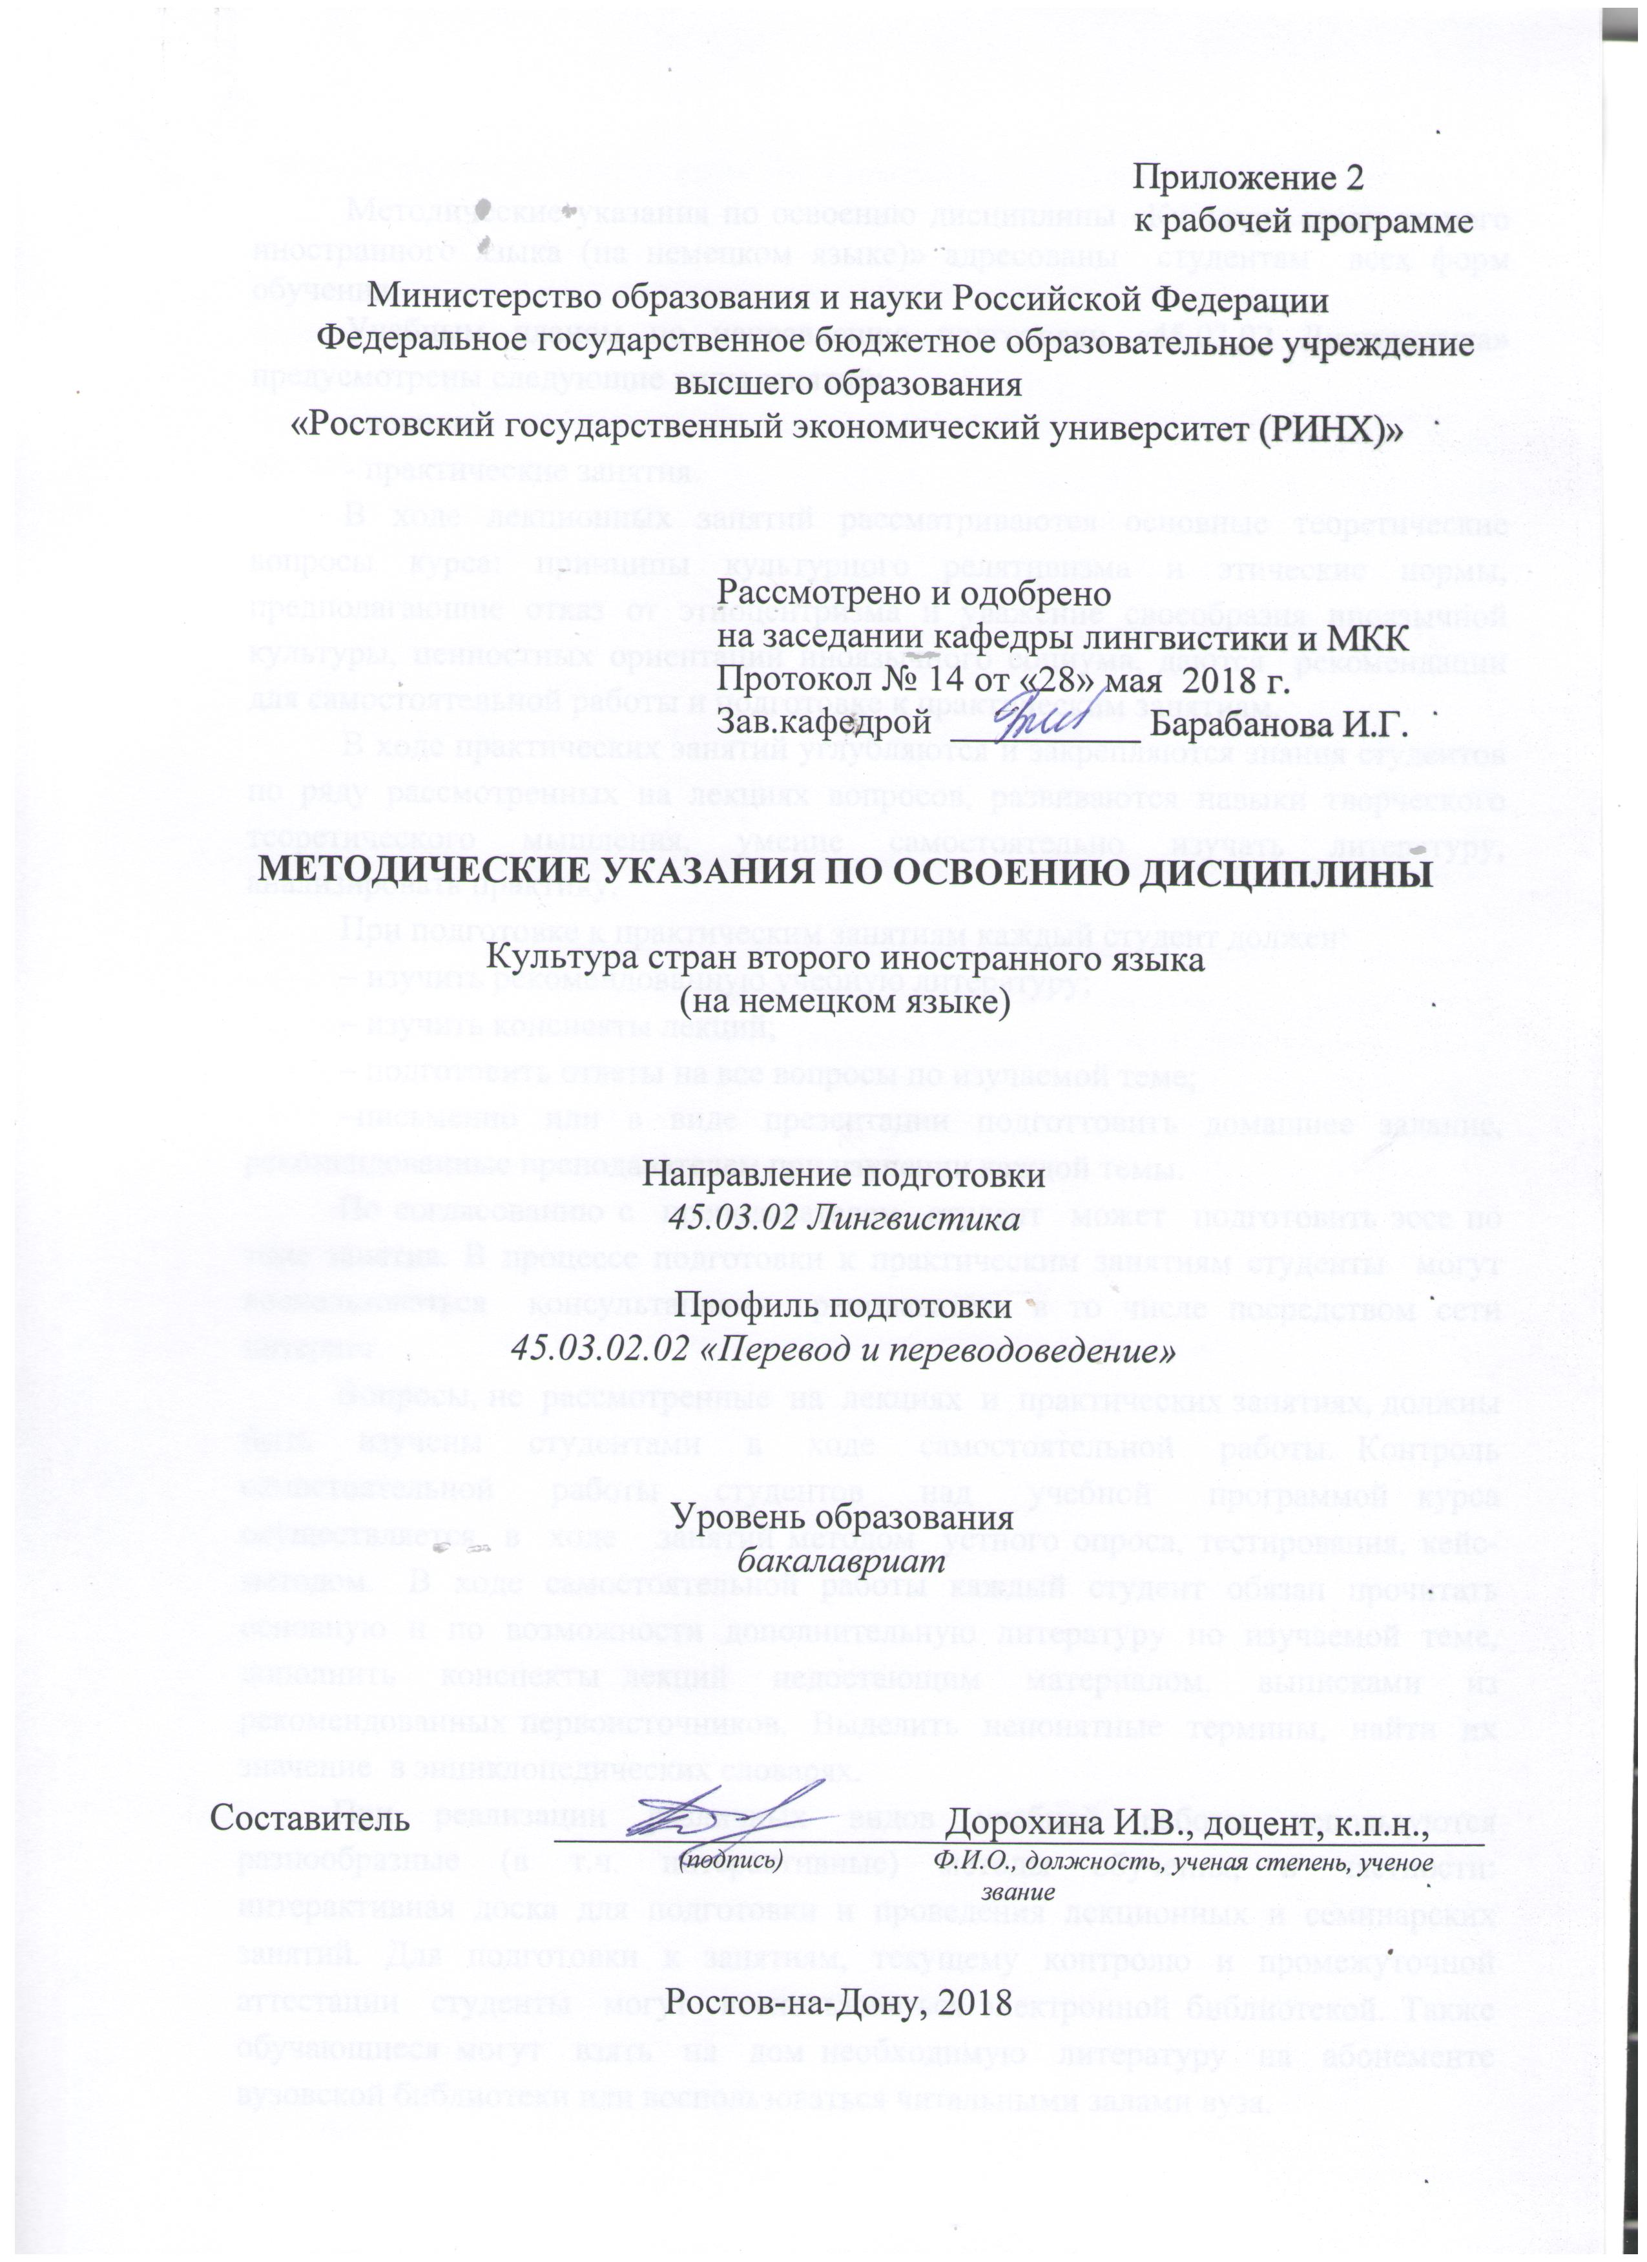

Методические указания по освоению дисциплины «Культура стран второго иностранного языка (на немецком языке)»адресованы студентам всех форм обучения.

Учебным планом по направлению подготовки «45.03.02 Лингвистика» предусмотрены следующие виды занятий:

- лекции;

- практические занятия.

В ходе лекционных занятий рассматриваются основные теоретические вопросы курса: принципы культурного релятивизма и этические нормы, предполагающие отказ от этноцентризма и уважение своеобразия иноязычной культуры, ценностных ориентаций иноязычного социума, даются рекомендации для самостоятельной работы и подготовке к практическим занятиям.

В ходе практических занятий углубляются и закрепляются знания студентов по ряду рассмотренных на лекциях вопросов, развиваются навыки творческого теоретического мышления, умение самостоятельно изучать литературу, анализировать практику.

При подготовке к практическим занятиям каждый студент должен:

– изучить рекомендованную учебную литературу;

– изучить конспекты лекций;

– подготовить ответы на все вопросы по изучаемой теме;

–письменно или в виде презентации подготтовить домашнее задание, рекомендованные преподавателем при изучении каждой темы.

По согласованию с преподавателем студент может подготовить эссе по теме занятия. В процессе подготовки к практическим занятиям студенты могут воспользоваться консультациями преподавателя в то числе посредством сети интернет.

Вопросы, не рассмотренные на лекциях и практических занятиях, должны быть изучены студентами в ходе самостоятельной работы. Контроль самостоятельной работы студентов над учебной программой курса осуществляется в ходе занятий методом устного опроса, тестирования, кейс-методом. В ходе самостоятельной работы каждый студент обязан прочитать основную и по возможности дополнительную литературу по изучаемой теме, дополнить конспекты лекций недостающим материалом, выписками из рекомендованных первоисточников. Выделить непонятные термины, найти их значение в энциклопедических словарях.

При реализации различных видов учебной работы используются разнообразные (в т.ч. интерактивные) методы обучения, в частности: интерактивная доска для подготовки и проведения лекционных и семинарских занятий.

Для подготовки к занятиям, текущему контролю и промежуточной аттестации студенты могут воспользоваться электронной библиотекой. Также обучающиеся могут взять на дом необходимую литературу на абонементе вузовской библиотеки или воспользоваться читальными залами вуза.

**Методические рекомендации по написанию,**

**требования к оформлению эссе**

Важная особенность эссе - свободная композиция которая может быть представлена наряду с логичным изложением содержания. Отсутствие формальных рамок допускает построение текста эссе вопреки законам логики, т.е. подчиняется произвольным ассоциациям.

Непринужденность повествования исключает намеренно усложненные, неясные, излишне строгие построения, что делает жанр эссе наиболее предпочтительным для создания текстом на иностранном языке.

Ориентация эссе на разговорную речь предполагает употребления в тексте сленга, шаблонных фраз, сокращения слов и т.п. , в том случае, если тема эссе посвящена особенностям функционирования этих языковых явлений в иностранном языке.

По литературной форме эссе может быть представлено в виде: рецензии, лирической миниатюры, заметки в социальных сетях, странички из дневника, блога, письма. При этом различают композиционные особенности произведения, выполненного в жанре эссе, куда относят описательные, повествовательные, рефлексивные, критические, аналитические тексты эссе.

Стилю изложения в жанре эссе присущи эмоциональность, экспрессивность, художественность. Эффект речевого воздействия обеспечивают короткие, простые, разнообразные по интонации предложения, умелое использование различных стилистических средств. Вместе с тем, стиль эссе не может быть регламентирован и унифицирован, т.к. должен отражать особенности личности автора.